Лабораторная работа №1. Создание презентации

- Запустить MICROSOFT POWER POINT:
Пуск – Все Программы - MICROSOFT OFFICE - MICROSOFT POWER POINT.
- Рассмотреть структуру рабочего окна. Найти элементы, не совпадающие с элементами других программ пакета MICROSOFT OFFICE.

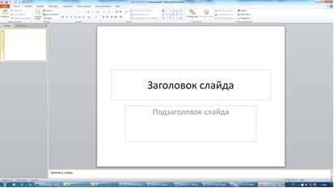

- Оформить титульный слайд, заполнив поля «Заголовок слайда» и «подзаголовок слайда».

После запуска программы на экране появляется изображение, похожее данному:

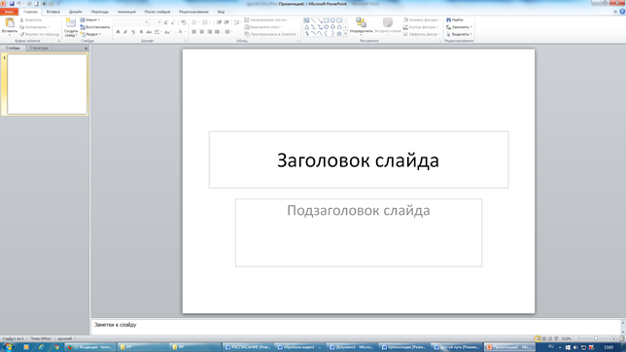
Программа предлагает начать создавать презентацию с первого слайда, содержащего заголовок и подзаголовок.
Для введения информации достаточно зафиксировать текстовый курсор в соответствующем поле и набрать нужный текст. Первый слайд создан.

- Создать еще 5-6 слайдов.
Для создания слайда – вкладка «Главная», кнопка «Создать слайд».

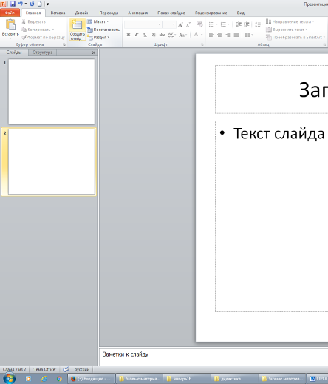

Замечание. Не рекомендуется раскрывать список типов слайдов и выбирать экзотические типы, слайд любого вида можно создать на стандартной разметке.

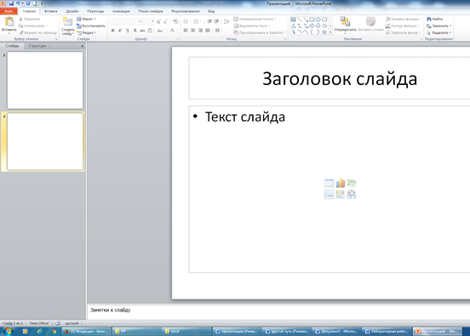
На экране появляется новый слайд.

Аналогичным образом можно создать необходимое число слайдов.

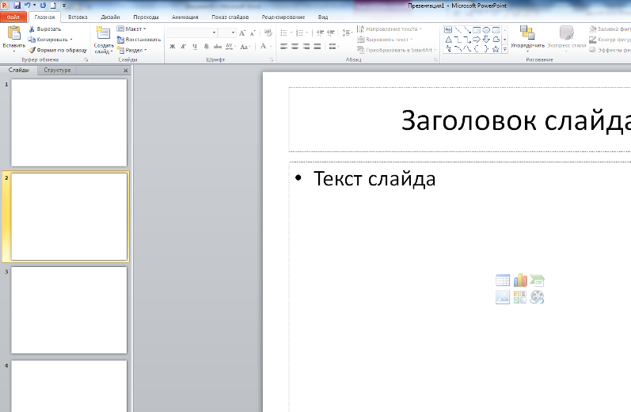
Слайд, с которым в данный момент происходит работа (ввод информации),
выделен желтой рамкой,

и он же развернут в центральной части окна программы.

- Создать слайд с текстовой информацией.
- в поле «Заголовок слайда» написать слово «Текст»
- в поле «Текст слайда» скопировать информацию из любого текстового документа.

- Создать слайд с картинкой (из коллекции):
- вкладка «Вставка», кнопка «Картинка»

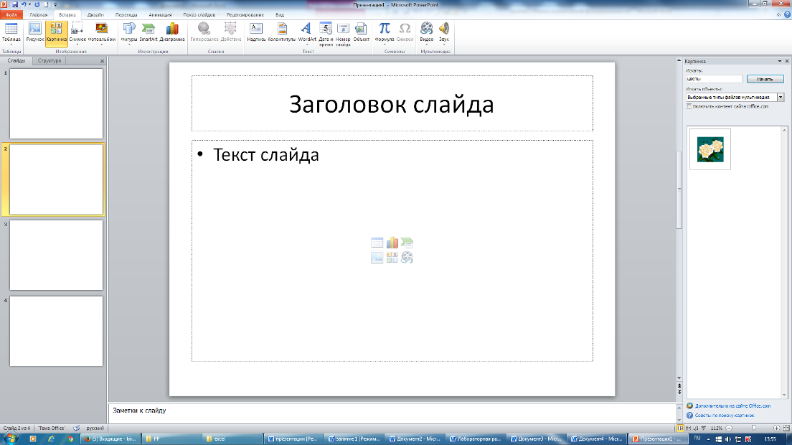

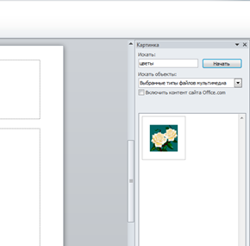
- в правой части экрана появляется окно «картинка», в котором нужно указать
- что ищем;
- какого типа объекты ищем;
- где ищем,
- нажать кнопку «Начать».

- выбрав нужную картинку (щелчком), отредактировать на слайде ее размер и расположение.

- Создать слайд с рисунком из файла:
- Вкладка «Вставка», кнопка «рисунок»
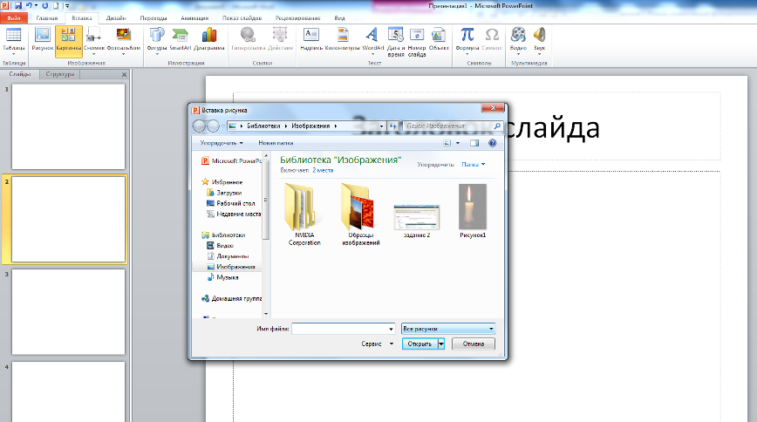
- в окне «Вставка рисунка» в структуре папок выбрать нужное устройство, папку, файл;
- Кнопка «Вставить».
- Отредактировать на слайде размер и расположение.

- Создать слайд со звуковым фрагментом из коллекции:
- •вкладка «Вставка», кнопка «Картинка» (!!!)
- в правой части экрана появляется окно «картинка», в котором нужно указать
- что ищем;
- какого типа объекты ищем (звук);
- где ищем,
- нажать кнопку «Начать».
- выбрать нужный звук (щелчком).
- переместить значок звука в нужную часть экрана.

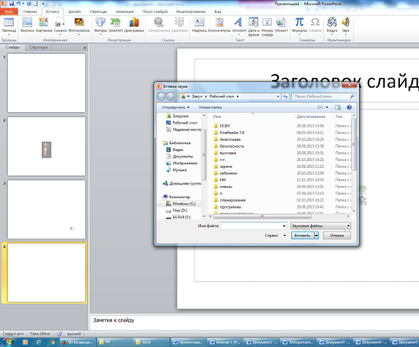
- Создать слайд со звуковым фрагментом из файла:
- Вкладка «Вставка», кнопка «звук»
- в окне «Вставка звука» в структуре папок выбрать нужное устройство, папку, файл;
- Кнопка «Вставить».
- переместить значок звука в нужную часть экрана.

- Создать слайд с видеофрагментом из файла (аналогично).

- Сохранить файл.

